# 学习笔记

## Linux基础

### （一）.Linux文件系统

Linux中没有Windows中C盘、D盘的概念，Linux中一切皆文件。

#### 1. 文件类型

文件类型有：

**普通文件**（regular file）：就是一般存取的文件，由ls -al显示出来的属性中，第一个属性为 [-]。

**目录文件**（directory）：就是目录，第一个属性为 [d]。

**连接文件**（[link](https://baike.baidu.com/item/link)）：类似Windows下面的[快捷方式](https://baike.baidu.com/item/%E5%BF%AB%E6%8D%B7%E6%96%B9%E5%BC%8F)，第一个属性为 [l]。

**设备与设备文件**（[device](https://baike.baidu.com/item/device)）：与系统外设及存储等相关的一些文件，通常都集中在 /dev目录。通常又分为两种：

**块设备文件**：就是存储数据以供系统存取的接口设备，简单而言就是硬盘。例如一号硬盘的代码是 /dev/hda1等文件。第一个属性为 [b]。

**字符设备文件**：即串行端口的接口设备，例如键盘、鼠标等等。第一个属性为 [c]。

**套接字**（[sockets](https://baike.baidu.com/item/sockets)）：这类文件通常用在[网络数据](https://baike.baidu.com/item/%E7%BD%91%E7%BB%9C%E6%95%B0%E6%8D%AE)连接。可以启动一个程序来监听客户端的要求，客户端就可以通过套接字来进行数据通信。第一个属性为 [s]，最常在 /var/run目录中看到这种文件类型。

**管道**（FIFO,pipe）：FIFO也是一种特殊的文件类型，它主要的目的是，解决多个程序同时存取一个文件所造成的错误。[FIFO](https://baike.baidu.com/item/FIFO)是first-in-first-out（先进先出）的缩写。第一个属性为 [p]。

这里，着重了解普通文件、目录文件和连接文件。

#### 2. 文件结构

**/：**根目录，所有的目录、文件、设备都在/之下，/就是Linux文件系统的组织者，也是最上级的领导者。

**/bin：**bin 就是二进制（[binary](https://baike.baidu.com/item/binary)）英文缩写。在一般的系统当中，都可以在这个目录下找到linux常用的命令。系统所需要的那些命令位于此目录。

**/boot：**Linux的内核及引导系统程序所需要的文件目录，比如 vmlinuz initrd.img 文件都位于这个目录中。在一般情况下，[GRUB](https://baike.baidu.com/item/GRUB)或[LILO](https://baike.baidu.com/item/LILO)系统引导管理器也位于这个目录。

**/cdrom：**这个目录在刚刚安装系统的时候是空的。可以将光驱文件系统挂在这个目录下。例如：mount /dev/cdrom /cdrom

**/dev：**dev 是设备（[device](https://baike.baidu.com/item/device))的英文缩写。这个目录对所有的用户都十分重要。因为在这个目录中包含了所有linux系统中使用的外部设备。但是这里并不是放的外部设备的驱动程序。这一点和常用的windows,dos操作系统不一样。它实际上是一个访问这些外部设备的端口。可以非常方便地去访问这些外部设备，和访问一个文件，一个目录没有任何区别。

**/etc：**etc这个目录是linux系统中最重要的目录之一。在这个目录下存放了系统管理时要用到的各种配置文件和子目录。要用到的网络配置文件，文件系统，x系统配置文件，设备配置信息，设置用户信息等都在这个目录下。

**/home：**如果建立一个普通用户，用户名是"xx",那么在/home目录下就有一个对应的/home/xx路径，用来存放普通用户的主目录。

**/lib：**lib是库（[library](https://baike.baidu.com/item/library)）英文缩写。这个目录是用来存放系统动态连接共享库的。几乎所有的应用程序都会用到这个目录下的共享库。因此，千万不要轻易对这个目录进行什么操作，一旦发生问题，系统就不能工作了。

**/lost+found：**在ext2或ext3文件系统中，当系统意外崩溃或机器意外关机，而产生一些文件碎片放在这里。当系统启动的过程中fsck工具会检查这里，并修复已经损坏的文件系统。有时系统发生问题，有很多的文件被移到这个目录中，可能会用手工的方式来修复，或移到文件到原来的位置上。

**/mnt：**这个目录一般是用于存放挂载储存设备的挂载目录的，比如有[cdrom](https://baike.baidu.com/item/cdrom)等目录。可以参看/etc/fstab的定义。

**/media：**有些linux的发行版使用这个目录来挂载那些[usb](https://baike.baidu.com/item/usb)接口的移动硬盘（包括U盘）、CD/DVD[驱动器](https://baike.baidu.com/item/%E9%A9%B1%E5%8A%A8%E5%99%A8)等等。

**/opt：**这里主要存放那些可选的程序。

**/proc：**可以在这个目录下获取系统信息。这些信息是在内存中，由系统自己产生的。

**/root：**Linux超级权限用户[root](https://baike.baidu.com/item/root)的家目录。

**/sbin：**这个目录是用来存放系统管理员的系统管理程序。大多是涉及系统管理的命令的存放，是超级权限用户root的可执行命令存放地，普通用户无权限执行这个目录下的命令，这个目录和/usr/sbin; /usr/X11R6/sbin或/usr/local/sbin目录是相似的，凡是目录sbin中包含的都是root权限才能执行的。

**/selinux**：对[SElinux](https://baike.baidu.com/item/SElinux)的一些配置文件目录，SElinux可以让linux更加安全。

**/srv**服务启动后，所需访问的数据目录，举个例子来说，www服务启动读取的网页数据就可以放在/srv/www中

**/tmp：**临时文件目录，用来存放不同程序执行时产生的临时文件。有时用户运行程序的时候，会产生临时文件。/tmp就用来存放临时文件的。/var/tmp目录和这个目录相似。

**/usr：**这是[linux系统](https://baike.baidu.com/item/linux%E7%B3%BB%E7%BB%9F)中占用硬盘空间最大的目录。用户的很多应用程序和文件都存放在这个目录下。在这个目录下，可以找到那些不适合放在/bin或/etc目录下的额外的工具

**/usr/local：**这里主要存放那些手动安装的软件，即不是通过“新立得”或apt-get安装的软件。它和/usr目录具有相类似的目录结构。让软件包管理器来管理/usr目录，而把自定义的脚本（scripts)放到/usr/local目录下面、。

**/usr/share ：**系统共用的东西存放地，比如 /usr/share/fonts 是字体目录，/usr/share/doc和/usr/share/man帮助文件。

**/var：**这个目录的内容是经常变动的，看名字就知道，可以理解为vary的缩写，/var下有/var/log 这是用来存放系统日志的目录。/var/ www目录是定义[Apache](https://baike.baidu.com/item/Apache)服务器站点存放目录；/var/lib 用来存放一些库文件，比如MySQL的，以及[MySQL](https://baike.baidu.com/item/MySQL)数据库的的存放地。如图1-1-1所示。

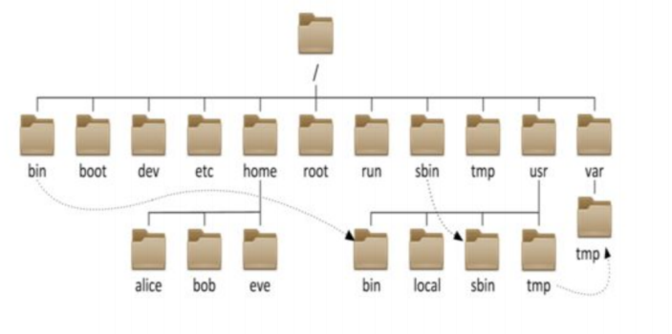

图1-1-1

#### 3.文件名

Linux中的文件名区分大小写，如图1-1-2所示，当前目录中新建了两个文件test.py和TEST.py，两者是两个不同的文件。

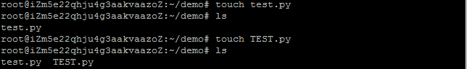

图1-1-2

Linux中只要以“ **.** ”开头的文件都为隐藏文件，如图1-1-3所示，执行ls只能查看目录中非隐藏的文件，执行ls –a查看目录中所有文件，包括隐藏文件（以“**.**”开头的文件）。

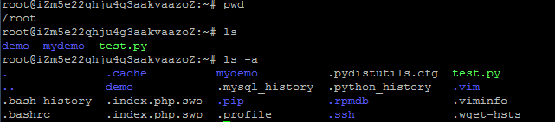

图1-1-3

### (二).阿里云ECS

#### 1.搭建Linux环境

搭建Linux Ubuntu 16.04 64位版本操作系统环境，如图1-2-1所示，在阿里云上搭建Linux运行环境，操作系统版本为ubuntu 16.04 64位。

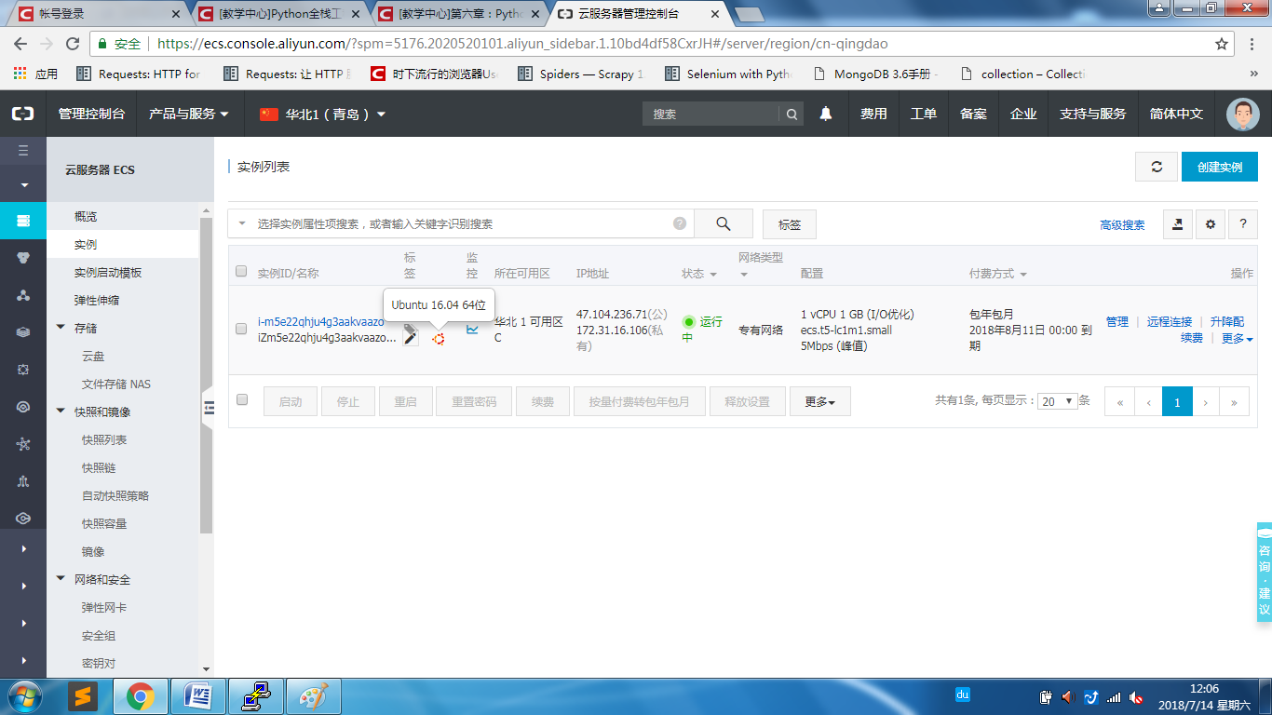

图1-2-1

#### 2.连接服务器

使用putty连接云服务器，如图1-2-2所示，打开putty，输入账户和密码，成功链接云服务器。

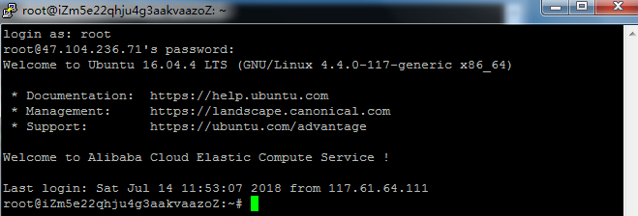

图1-2-2

### (三).文件操作

#### 1. 通用命令

pwd 打印当前⼯作⽬录 (print working directory)

cd 切换⽬录 (change directory)

cd ~ 宿主⽬录(或直接cd)

cd - 上次的⽬录

cd .. 上级⽬录 (.代表当前⽬录)

以上命令执行结果如图1-3-1所示，当前所在目录/root，cd到/home目录，再回到/root目录，最后cd到根目录中。

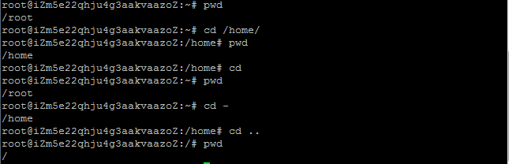

#### 图1-3-1

#### 2. 列出目录内容

Ls（list） 列出⽬录中的⽂件 :

ls -l 详细信息

ls -a 显示所有⽂件(包含以点开头的⽂件)

ls -F 在⽬录后加斜线显示

ls -lh ⼈性化单位显示⼤⼩

以上命令执行结果如图1-3-2所示，以不同的方式查看/root目录中的内容。

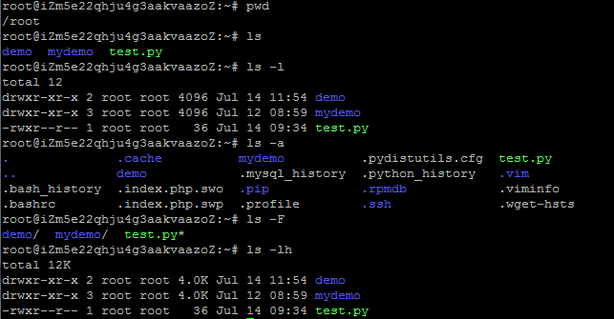

#### 图1-3-2

#### 3. 创建目录与文件

mkdir 创建⽬录 （make directory）

touch 创建⼀个空⽂件

rm 删除 （remove）：

rm 文件名 ：删除一个文件

rm 文件名1 文件名2 … ：删除多个文件

rm -r 目录名 ：删除一个目录

rm -r 目录名1 目录名2… ：删除多个目录

rm -i 删除前提示

rm -f 删除⽂件不提示

rm -rf 删除⽬录不提示 (rm -r -f)

rm -rf ./* 删除当前⽬录所有⽂件

以上命令执行结果如图1-3-3所示，/root目录下有两个文件mydemo和test.py，先执行mkdir demo命令创建一个目录，cd到demo目录中，执行touch test.txt和touch ins.py命令创建了两个文件；执行rm ins.py命令删除ins.py文件，继续执行rm –r demo删除整个目录。

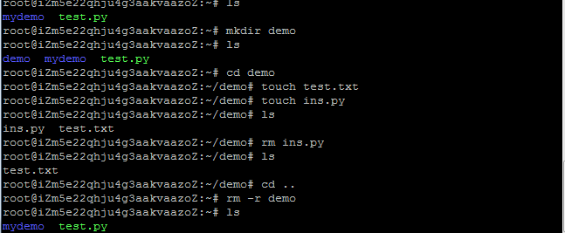

#### 图1-3-3

#### 4. 复制与移动（重命名）

mv 移动 move (重命名也是这个命令)

⽬录也可以移动

cp 复制 copy

例如： cp /etc/issue ./ 将/etc/issue⽂件复制到当前⽬录

cp -r 递归复制⽬录

以上命令执行结果如图1-3-4所示，在/root 目录中创建一个demo目录和一个test.txt文件，执行mv test.txt demo/命令将test.txt文件移动到demo目录中，再执行mv demo/test.txt demo/aaa命令将test.txt改名为aaa；执行cp /etc/issue ./命令将issue文件拷贝到当前目录中，执行cp -r demo/ demo2命令将demo目录复制。

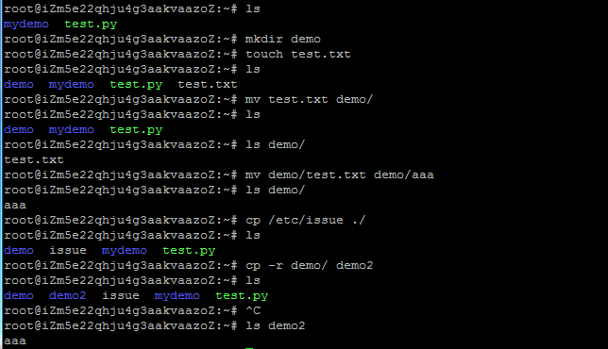

图1-3-4

#### 5. 查找与搜索

find 搜索

find /etc -name init 在/etc⽬录精确查找init⽂件

find /etc -name 'init*' 在/etc⽬录找init开头的⽂件

find /etc -name '?init' 在/etc⽬录找以init结尾，前⾯只有⼀个字符

find /usr/bin -size +3M 在/use/bin⽬录查找⼤于3M的⽂件

which 显示命令路径

以上命令执行结果如图1-3-5所示，根据条件查找文件和查找命令位置。

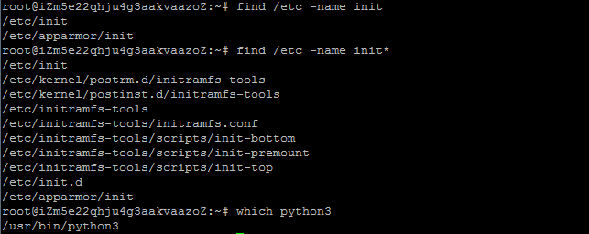

#### 图1-3-5

#### 6. 查看内容

cat 显示⽂件内容

cat /etc/issue

more 查看大文件

more /etc/services 查看/etc/services⽂件

空格 翻页

回⻋ 下⼀⾏

b 上⼀页

q 退出

head 查看⽂件头⼏⾏

head -n 5 /etc/services 显示/etc/services⽂件前5⾏

tail 查看⽂件最后⼏⾏

tail -n 5 /etc/services 显示/etc/services⽂件最后5⾏

tail -f 监视⽂件变化

以上命令执行结果如图1-3-6所示，查看文件内容，和查看文件前几行内容等。

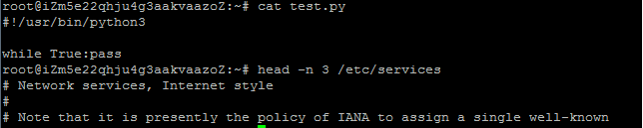

#### 图1-3-6

#### 7. 链接

ln 创建链接

ln -s 源⽂件 新⽂件 (创建软链接)

软链接相当于创建了一个指向源文件的快捷方式，通过此软链接可修改源文件的内容，删除源文件之后，软链接失效。

ln 源⽂件 新⽂件 （创建硬链接）

硬链接相当于复制了一个文件，通过此硬链接可修改源文件的内容，反之亦然。删除源文件之后，硬链接正常存在。

以上命令执行结果如图1-3-7所示，首先创建一个readme.txt文件，执行echo '1234566' >>readme.txt命令将1234566内容写入到readme.txt文件中，执行ln -s readme.txt ins.txt命令创建readme.txt的软链接ins.tx，通过ins.tx可修改和查看readme.txt文件中的内容；

执行ln readme.txt readme2.txt命令创建readme.txt的硬链接readme2.txt，这相当于复制了readme.txt。

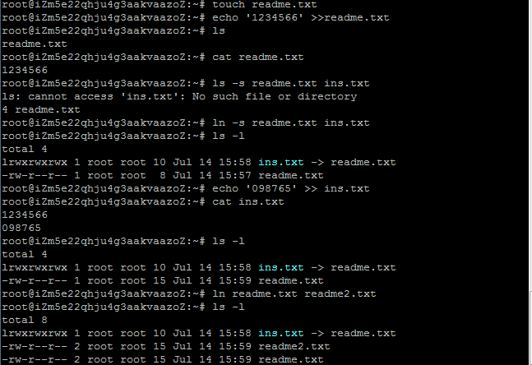

图1-3-7

### (四).文件打包与解压

#### 1. . tar.gz 格式

打包命令：

tar –zcvf test.tar.gz test 将test目录打包，生成test.tar.gz文件。

解压命令：

tar -zxvf test.tar.gz 将test.tar.gz文件解压为test目录。

以上命令执行结果如图1-4-1所示，执行tar -zcf demo.tar.gz demo/和tar -zxf demo.tar.gz命令将demo/目录打包和解压。

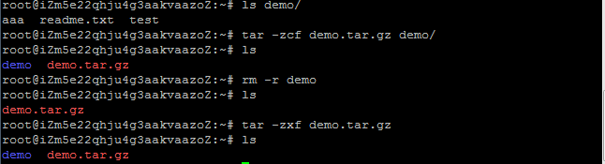

图1-4-1

#### 2. . bz2 格式

打包命令：

tar -cjf test.bz2 test 将 test目录打包，生成test.bz2。

解压命令：

tar -xjf test.bz2 将test.bz2解压为test目录。

以上命令执行结果如图1-4-2所示，执行tar -cjf demo.bz2 demo/和tar -xjf demo.bz2命令将demo/目录打包和解压。

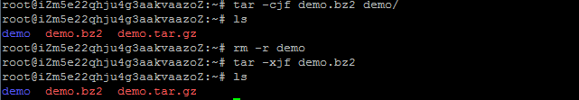

图1-4-2

#### 3. zip格式

打包命令：

zip -r test.zip test 将test目录打包，生成test.zip文件。

解压命令：

unzip test.zip解压为test目录。

以上命令执行结果如图1-4-3所示，执行zip -r demo.zip demo和unzip demo.zip命令将demo/目录打包和解压。

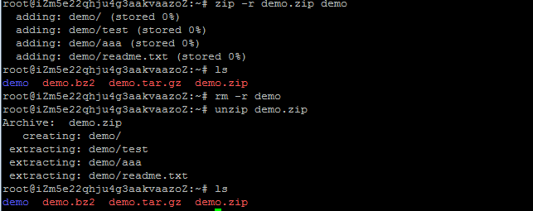

图1-4-3

#### 4. file 查看文件类型

file test：

查看test文件是什么文件。

### (五).vi编辑器的使用

vi/vim编辑器是Linux和Unix上最基本的文本编辑器，工作在字符模式下。

#### 1.vi 的状态

vi有三种工作模式，这里介绍vi的命令模式和编辑模式。进入后默认是命令模式，只能输入特定的命令或移动光标，不能编辑文件内容。按a键可进入编辑模式，按Esc键可进入命令模式，如图1-5-1所示。

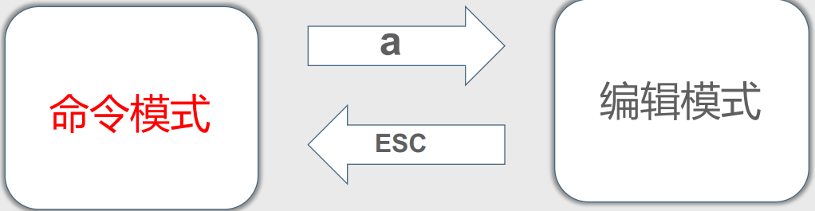

图1-5-1

#### 2.vi 中编辑文本

进入vi命令模式后，按a进入编辑模式，在编辑模式下，可编辑文本内容。

#### 3.退出vi

在命令模式下执行退出命令。

:wq 存盘并退出 (write and quit)；

:w 存盘； :q 退出；

:q! 不存盘强制退出；

:wq! 强制存盘退出。

以上命令执行结果如图1-5-2所示，新建一个index.php文件并在编辑模式下编辑文件内容，之后在命令模式下执行：wq命令保存退出。

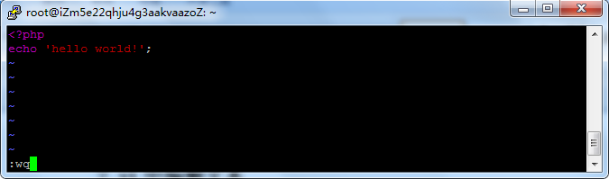

图1-5-2

#### 4.移动光标

在命令模式下执行移动光标命令，如图1-5-3所示。

H (→)：右移

J (↓)： 下移

K (↑)：上移

L (←)：左移

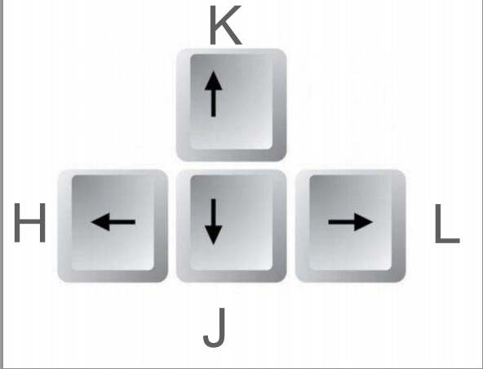

图1-5-3

#### 5.快速定位

在命令模式下执行快速定位命令，如图1-5-4所示。

:set nu 显示行号；

:15 跳到第15行；

G 定位到最后一行；

gg 定位到第一行；

/str 搜索str字符串,按n键到下一处。

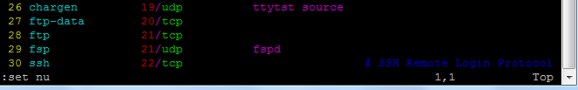

图1-5-4

#### 6.复制与删除

在命令模式下执行快速定位命令。

dd 删除一行 (剪切)；

5dd 删除5行(剪切)；

yy 复制；

5yy 复制5行；

p 粘贴；

u 撤销；

ctrl + r 恢复上一步撤销操作。

### (六).用户与权限管理

#### 1.Linux文件和目录权限

read 可读 4

write 可写 2

execute 可执行 1

具体操作如表1-6-1所示。

|  |  |  |  |
| --- | --- | --- | --- |
| 代表字符 | 权限 | 对文件的含义 | 对目录的含义 |
| r | 读权限 | 可以查看文件 内容 | 可以列出目录中 的内容 |
| w | 写权限 | 可以修改文件 内容 | 可以在目录中创 建、删除文件 |
| x | 执行权限 | 可以执行文件 | 可以进入目录 |

表1-6-1

#### 2.Linux用户分类

user(owner) 所有者

group 所属组

other 其它人

#### 3.查看文件权限

查看文件权限具体含义如图1-6-1所示。

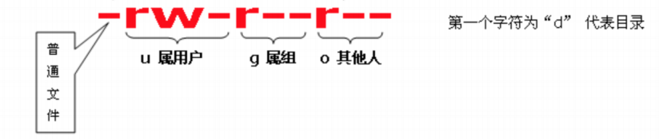

#### 图1-6-1

#### 3.用户组和用户管理命令

用户组管理命令：

groupadd 添加用户组

groupdel 删除用户组

用户管理命令：

useradd 添加用户

-g 指定用户组

-m 自动创建宿主目录

Userdel

-r 连同宿主目录一起删除

passwd 修改用户密码 (没有参数时修改自己的密码)

执行添加用户组和用户命令，如图1-6-2所示。

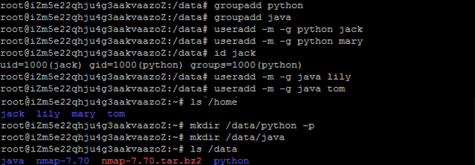

图1-6-2

#### 4.权限操作命令

更改所有者：

chown 用户名 文件名

chown jack testfile

更改所属组：

chgrp 组名 文件名

chgrp group1 testfile

更改模式：

chmod 更改的模式 文件名，**使用 "+" 设置权限，使用 "-" 用于取消**

chmod u+x ./start.sh

chmod -R 777 /data/www

执行chown jack python/命令将jack修改为用户，如图1-6-3所示；将权限修改到python组，并添加创建和删除目录的权限，如图1-6-4所示。

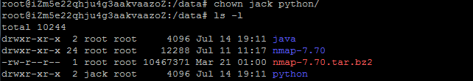

图1-6-3

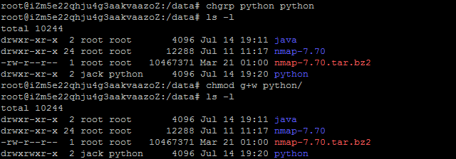

图1-6-4

jack创建1.py文件，mary创建2.py文件，结果如图1-6-5所示。

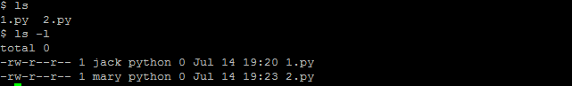

图1-6-5

对文件的权限进行操作，jack创建1.py文件并修改可执行的权限，执行结果如图1-6-6所示。

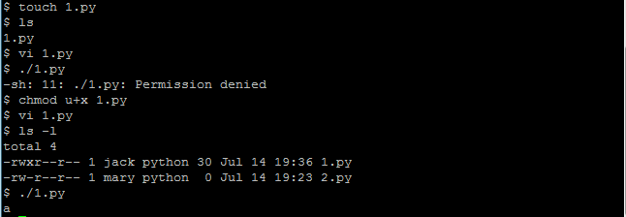

图1-6-6

### (七). Linux进程管理

#### 1. 进程管理

进程(Process)

进程是指代表一个正在运行的程序的实例。

通用命令：

在命令末尾加上 & 符号，就可以让程序在后台运行

程序正在前台运行，可以使用 Ctrl+Z 把程序暂停

jobs 查看运行的程序

bg 把暂停的程序放到后台运行

fg 把一个程序掉到前台运行

以上命令执行结果如图1-7-1所示，新建一个test.py文件并执行相应的命令，运行该文件。

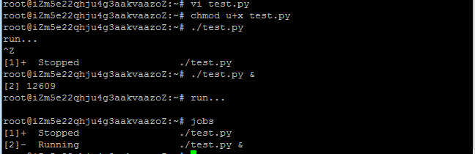

图1-7-1

查看进程：

查看所有进程 ps –ef，命令执行结果如图1-7-2所示。

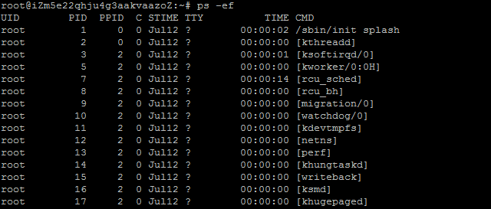

图1-7-2

UID 程序被该 UID 所拥有

PID 就是这个程序的进程ID

PPID 是其上级父程序的进程ID

C 表示CPU使用的资源百分比

STIME 表示进程启动时间

TTY 登入者的终端机位置

TIME 使用掉的 CPU 时间。

CMD 所下达的指令为何

查看部分进程 ps -ef | grep 进程名

查看进程的CPU和内存占用，执行ps –aux命令，如图1-7-3所示。

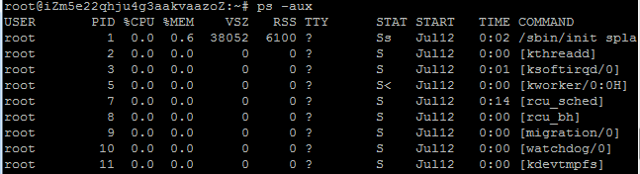

图1-7-3

USER: 行程拥有者

PID: pid

%CPU: 占用的 CPU 使用率

%MEM: 占用的记忆体使用率

VSZ: 占用的虚拟记忆体大小

RSS: 占用的记忆体大小

TTY: 终端的次要装置号码 (minor device number of tty)

STAT: 该行程的状态，linux的进程有5种状态：

D 不可中断 uninterruptible sleep (usually IO)

R 运行 runnable (on run queue)

S 中断 sleeping

T 停止 traced or stopped

Z 僵死 a defunct (”zombie”) process

注: 其它状态还包括W(无驻留页),

START: 行程开始时间

TIME: 执行的时间

COMMAND:所执行的指令

结束进程

结束前台进程CTRL+C

kill 结束指定进程ID

-9 强制结束进程

pkill 进程名

pkill -9 -t pts/1 把终端pts/1的用户踢出去

#### 2. 系统运行信息

top命令，执行top命令，如图1-7-4、图1-7-5所示。

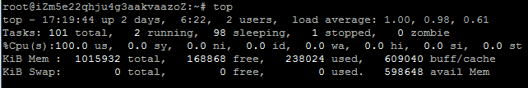

图1-7-4

load average 平均负载 1, 5, 15分钟 M 内存排序

total 物理内存总量 P CPU排序

used 使用中的内存总量 q 退出

free 空闲内存总量 1 显示每个逻辑CPU的状况

buffer/cache 缓存的内存量

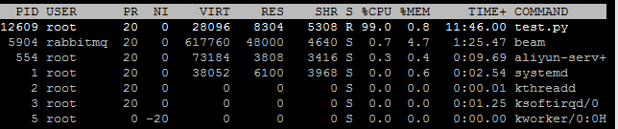

图1-7-5

PID — 进程id

USER — 进程所有者

PR — 进程优先级

NI — nice值。负值表示高优先级，正值表示低优先级

VIRT — 进程使用的虚拟内存总量，单位kb。VIRT=SWAP+RES

RES — 进程使用的、未被换出的物理内存大小，单位kb。RES=CODE+DATA

SHR — 共享内存大小，单位kb

S — 进程状态。D=不可中断的睡眠状态 R=运行 S=睡眠 T=跟踪/停止 Z=僵尸进程

%CPU — 上次更新到现在的CPU时间占用百分比

%MEM — 进程使用的物理内存百分比

TIME+ — 进程使用的CPU时间总计，单位1/100秒

COMMAND — 进程名称（命令名/命令行）

查看硬盘空间，执行命令df –h，如图1-7-6所示。

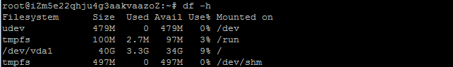

图1-7-6

### (八). Linux软件安装

#### 1. 二进制软件包管理

管理二进制软件包的命令如图1-8-1所示。

apt update 更新软件仓库信息

apt install -y zip 安装 zip软件

apt remove zip 删除zip软件

#### 图1-8-1

#### 2.源码编译

解压软件包，阅读安装说明README、INSTALL等

./configure --prefix=/usr/local/path

make

make install

## 服务器软件安装与管理

### （一）. MySQL安装与管理

#### 1. MySQL服务管理

service mysql stop 停止服务

service mysql start 启动服务

service mysql restart 重启服务

执行mysql –uroot –p命令，并输入密码，进入mysql数据库，如图2-1-1所示。

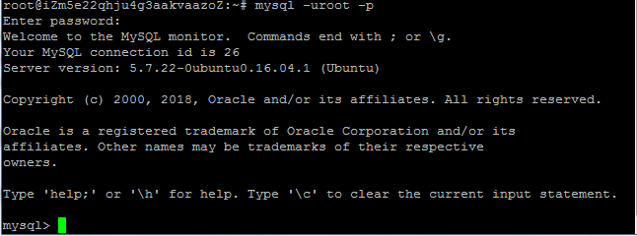

图2-1-1

执行vi /etc/mysql/mysql.conf.d/mysqld.cnf命令，进入Mysql配置管理界面，如图2-1-2所示。

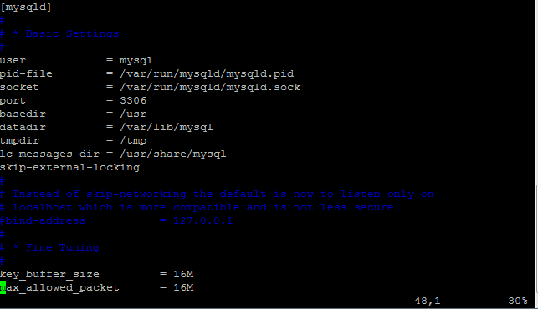

图2-1-2

#### 2. 用户授权务

授权命令：

grant all on *.* to root@"%" identified by "123456"

执行命令结果如图2-1-3所示，用户授权成功。

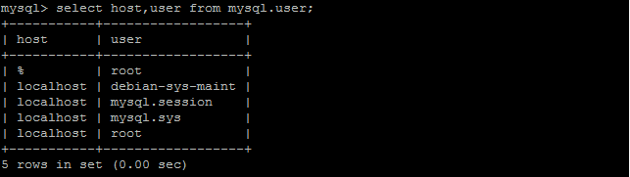

图2-1-3

在命令行模式下执行mysql –h 47.104.236.71 –u root –p命令，并输入密码，远程登录mysql成功，如图2-1-4所示。

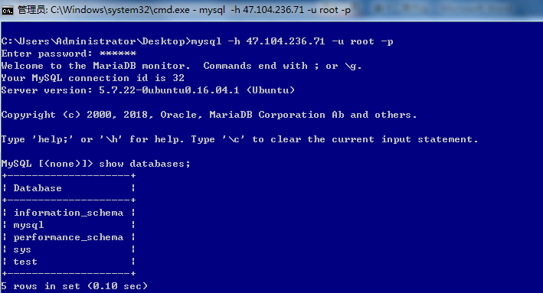

图2-1-4

#### 3. 备份

数据备份：

mysqldump -uroot -p 数据库名 > backup.sql

执行mysqldump -uroot -p test > test.sql命令可将mysql中的test数据库备份，执行ls查看当前目录中有一个test.sql文件，执行vi test.sql命令可查看文件的内容，如图2-1-5所示。

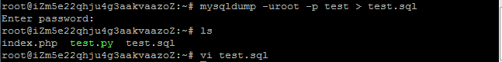

图2-1-5

数据恢复

mysql -uroot -p 数据库名 < backup.sql

执行mysql -uroot -p test < test.sql命令，可将test.sql文件恢复到mysql数据库中，如图2-1-6所示。



图2-1-6

### （二）.使用uWSGI部署Python项目

#### 1.启动django服务

执行命令：python3 manage.py runserver 0.0.0.0:8000

#### 2.使用uwsgi启动django服务

执行命令：uwsgi --http :80 --chdir /root/mall --module mall.wsgi --daemonize /var/log/uwsgi.log，如图2-2-1所示。



图2-2-1

打开浏览器，输入ip地址47.104.236.71（阿里云公网ip）成功登录商城，登录结果如图2-2-2、2-2-3、2-2-4所示。



图2-2-2

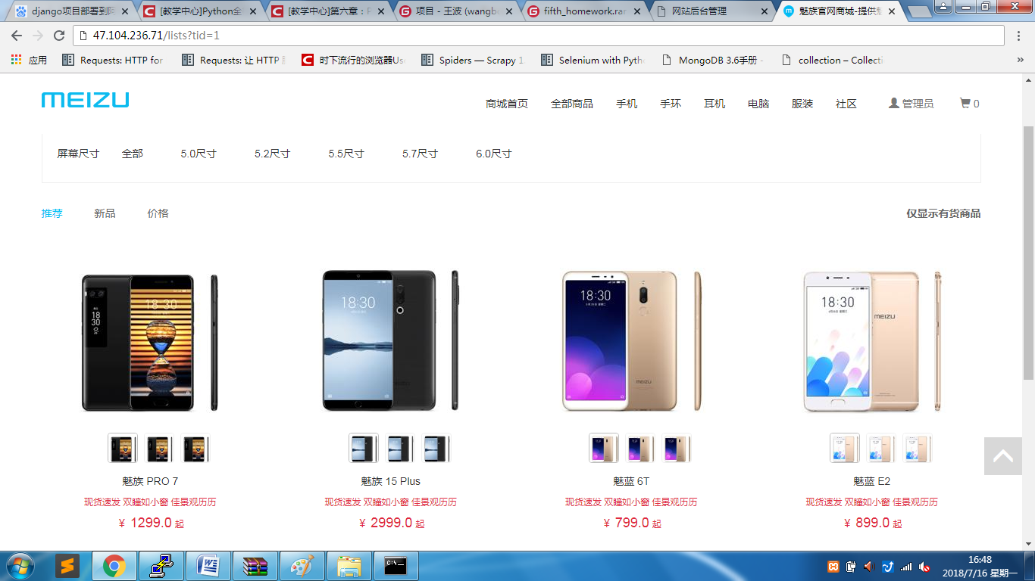

图2-2-3

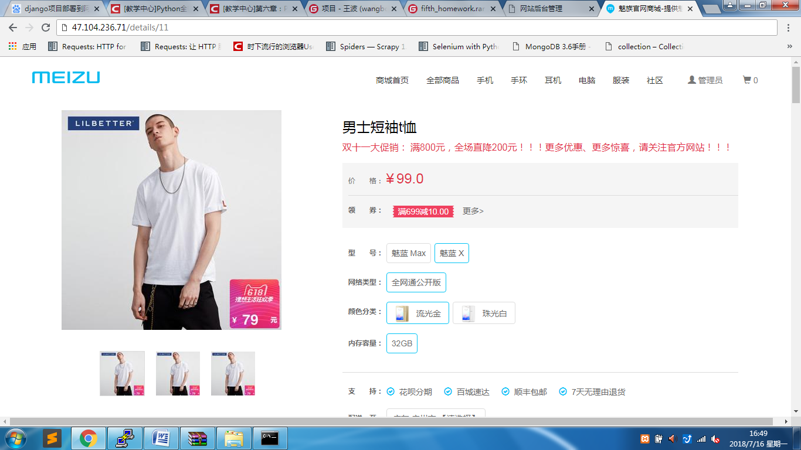

图2-2-4

## 高并发下的Web架构

### （一）. Memcached缓存

#### 1. Memcached介绍

Memcached 是高性能的分布式内存缓存系统，一般用来缓存访问的热点数据，以减轻数据库负担。

#### 2.memcached服务管理

service memcached stop 停止服务

service memcached start 启动服务

service memcached restart 重启服务

#### 3. 参数配置

执行命令进入配置文件：vi /etc/memcached.conf

配置参数：

-d 守护进程

-m 内存，default 64MB -u 运行用户

-l 监听的服务器IP地址

-p 监听端口，默认是11211

-c 并发连接数，默认是1024

#### 4. Python中使用

在python的命令行中使用memcache，导入并连接memcache后，执行命令，结果如图3-1-1所示。

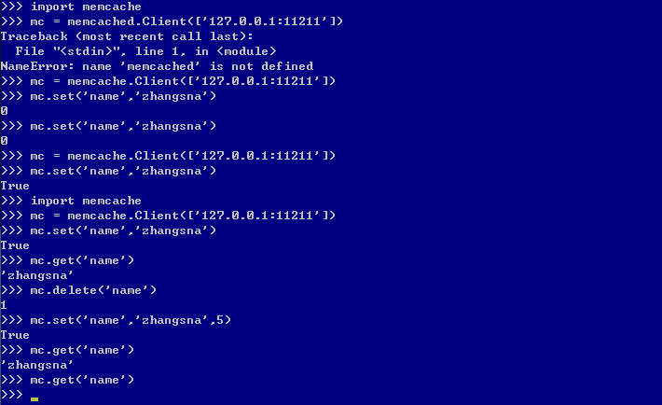

图3-1-1

新建一个python文件，执行结果如图3-1-2所示。

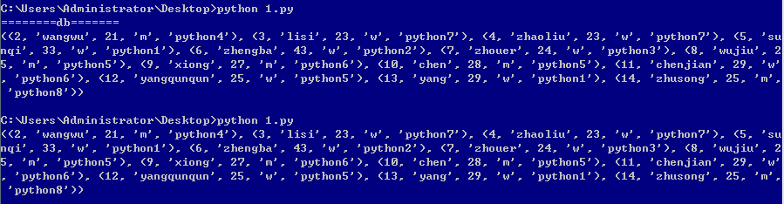

图3-1-2

### (二). Rabbitmq

MQ全称为Message Queue, [消息队列](https://baike.baidu.com/item/%E6%B6%88%E6%81%AF%E9%98%9F%E5%88%97)（MQ）是一种应用程序对应用程序的通信方法。应用程序通过读写出入队列的消息（针对应用程序的数据）来通信，而无需专用连接来链接它们。消息传递指的是程序之间通过在消息中发送数据进行通信，而不是通过直接调用彼此来通信，直接调用通常是用于诸如[远程过程调用](https://baike.baidu.com/item/%E8%BF%9C%E7%A8%8B%E8%BF%87%E7%A8%8B%E8%B0%83%E7%94%A8)的技术。排队指的是应用程序通过 队列来通信。队列的使用除去了接收和发送应用程序同时执行的要求。其中较为成熟的MQ产品有IBM WEBSPHERE MQ等等。

#### MQ特点

[MQ](https://baike.baidu.com/item/MQ)是消费-生产者模型的一个典型的代表，一端往[消息队列](https://baike.baidu.com/item/%E6%B6%88%E6%81%AF%E9%98%9F%E5%88%97)中不断写入消息，而另一端则可以读取或者订阅队列中的消息。MQ和[JMS](https://baike.baidu.com/item/JMS)类似，但不同的是JMS是SUN JAVA[消息中间件](https://baike.baidu.com/item/%E6%B6%88%E6%81%AF%E4%B8%AD%E9%97%B4%E4%BB%B6)服务的一个标准和API定义，而MQ则是遵循了AMQP协议的具体实现和产品。

#### RabbitMQ的结构：

RabbitMQ的结构如图3-2-1所示，其中，Queue：消息队列载体，每个消息都会被投入到一个或多个队列。producer：消息生产者，就是投递消息的程序。consumer：消息消费者，就是接受消息的程序。channel：消息通道，在客户端的每个连接里，可建立多个channel，每个channel代表一个会话任务。

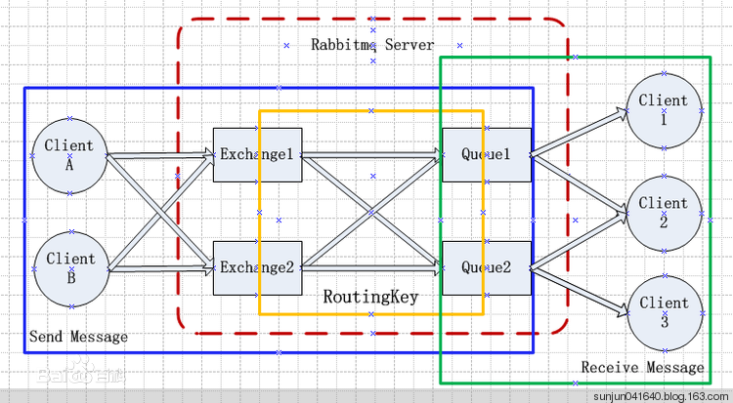

图3-2-1